1. 三种模式的切换

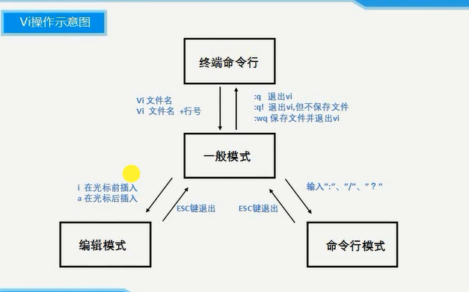

1. 一般模式：光标移动 复制 粘贴 删除
2. 编辑模式：编辑文本 s键删除字符并插入 S删除行并插入
3. 命令模式：查找和替换

注意：vim 文件名 在当前目录下打开一个文件 不存在则新建 可以不保存

esc可一键返回一般模式

命令行模式下 q：退出vim 不保存文本

wq：退出vim并保存文本

q!： 不保存被修改的内容

1. vim常用快捷键 大多数在一般模式下使用 键位区分大小写 cd /etc/vim

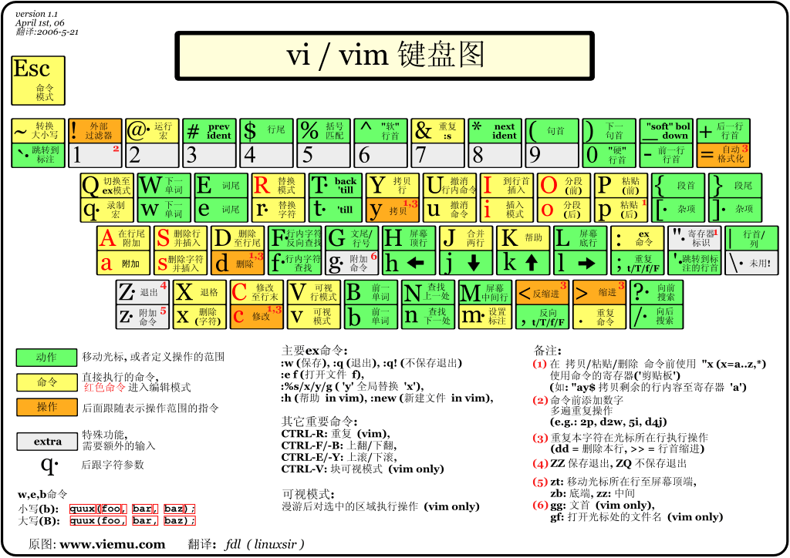

1. h(←) j(↓) k(↑) l(→)
2. 光标快速的定位到某一行（文件首 文件尾 指定某一行）

ngg 光标移动到第n行的行首 还以nh nj nk nl 向某个方向移动多少单位

G 跳到文件末尾所在行行首

1. 在某一行如何快速定位到某一列  
    $ 移动到行尾

0 移动到行首

fx 搜索当前行下一个出现字符x的位置

1. 文本复制、粘贴、撤销、删除

yy 复制当前行 nyy 复制包括当前行以及下方行在内的总行数 yy等价于Y yank

dd 删除当前行 同上

x 删除光标所在位置的字符

p 粘贴后 P粘贴前

u 撤销上一步操作 U撤销行内命令

1. 查找和替换

/pattern 从光标向下查找字符串pattern 之后输入n/N重复查找命令

n 查找方向与当前相同

N 查找方向与当前方向相反

? 查找方向与/相反

一般情况向 都是 1gg->/pattern

:%s/p1/p2/g 将文本中的p1全部用p2替换

:%s/p1/p2/gc 每次替换进行询问

s: substitute 替换

g: global

c: confirm

1. VI编译器的配置

cd /etc/vim 找到vimrc

cp vimrc ~/.vimrc 将vimrc拷贝到家目录中的.vimrc 注意 .vimrc为隐藏文件

cd ~ 调到家目录

gedit .vimrc 编译.vimrc 添加如下内容

“关闭兼容功能

set nocompatible

“显示行号

set number

“编辑时 backspace 键设置为2个空格

set backspace=2

“编辑时 tab 键设置为4个空格

set tabstop=4

“设置自动对齐为4个空格

set shiftwidth=4

“搜索时不区分大小写

set ignorecase

“搜索时高亮显示

set hlsearch